**新 书 推 荐**

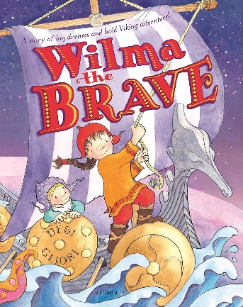**中文书名：****《勇敢的威尔玛》**

**英文书名：Wilma the Brave**

**出 版 社：Bloomsbury**

**代理公司：ANA**

**页 数：32页**

**出版时间：2022年10月**

**代理地区：中国大陆、台湾**

**审读资料：电子稿**

**类 型：儿童故事绘本**

**内容简介：**

畅销书《不管怎样》（*No Matter What*）的作者带来了一个关于勇敢和维京冒险的史诗故事。

威尔玛来自一个可怕的维京勇士家族。她有一个伟大的计划。她要航行七大洋，杀死深海怪兽……还要及时回家读睡前传奇故事。

哥哥们都笑了。他们说：“你只是个女孩。真正的冒险是给男孩子的。“但是，当威尔玛的小弟弟哈拉尔德（Harald）乘坐一艘维京长船逃到海上时，她必须去救他，并证明冒险是每个人都可以参加的！

威尔玛的故事感人肺腑、鼓舞人心，是一部精彩的女性主义作品，它告诉我们，力量和勇气属于我们每一个人。

**作者简介：**

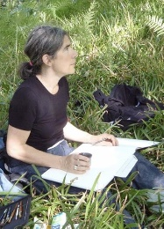**黛比·格里奥里（Debi Gliori）**是屡获殊荣的作家和插画家，为各个年龄段的儿童创作了八十多本图画书和小说，其中包括畅销的现代经典《不管怎样》（*No Matter What*）和《熊先生》系列（*Mr Bear series*）。《大难临头的龙》（*Trouble With Dragons*）与关于抑郁症的绘本《夜班》（*Night Shift）*均获得凯特·格林纳威奖章提名，《瞧这一家子》（*Dragon Loves Penguin*）曾入围2015年红房子儿童图书奖。黛比·格里奥里还创作了由艾莉森·布朗（Alison Brown）绘制插图的“小猫头鹰”（Little Owl series）系列丛书。黛比住在爱丁堡附近，曾两次在设得兰群岛担任驻岛作家。她最喜欢的颜色是蓝色，更准确地说，是四种不同色调的蓝色：天青蓝、钴蓝、地中海绿松石蓝和暖群青蓝。她的作品仅在英国就已售出90多万册。她的个人网站是：<http://www.debiglioribooks.com>。

**内页插图：**

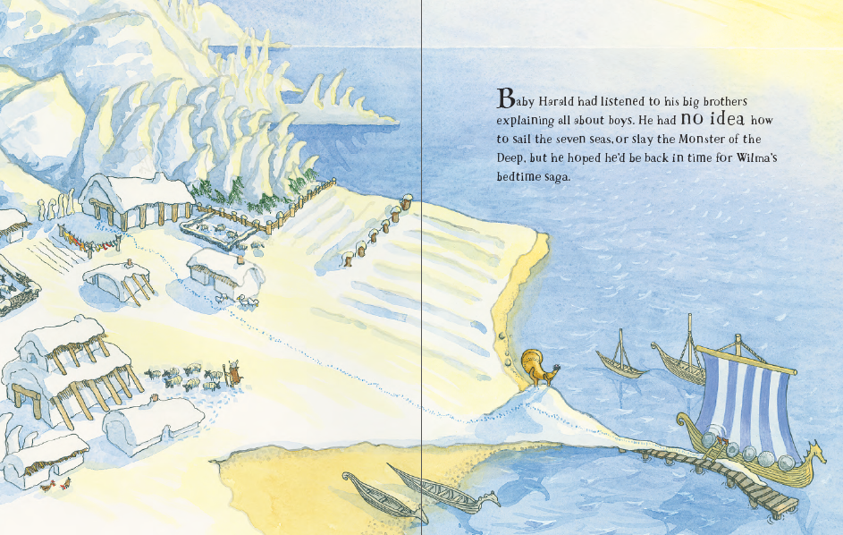

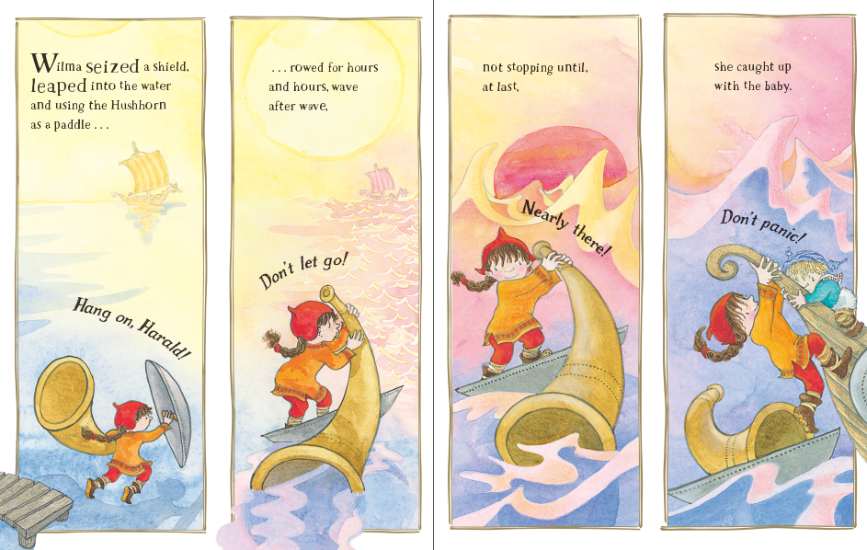

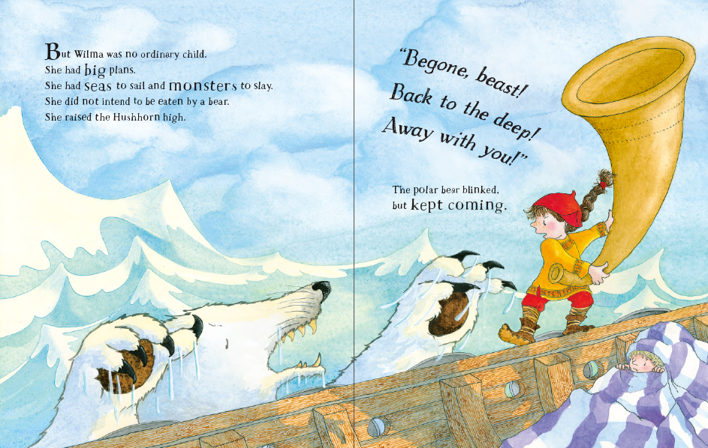

**感谢您的阅读！**

**请将反馈信息发至：版权负责人**

**Email**：[Rights@nurnberg.com.cn](mailto:Rights@nurnberg.com.cn)

安德鲁·纳伯格联合国际有限公司北京代表处

北京市海淀区中关村大街甲59号中国人民大学文化大厦1705室, 邮编：100872

电话：010-82504106, 传真：010-82504200

公司网址：[http://www.nurnberg.com.cn](http://www.nurnberg.com.cn/)

书目下载：<http://www.nurnberg.com.cn/booklist_zh/list.aspx>

书讯浏览：<http://www.nurnberg.com.cn/book/book.aspx>

视频推荐：<http://www.nurnberg.com.cn/video/video.aspx>

豆瓣小站：<http://site.douban.com/110577/>

新浪微博：[安德鲁纳伯格公司的微博_微博 (weibo.com)](https://weibo.com/1877653117/profile?topnav=1&wvr=6)

微信订阅号：ANABJ2002

